**封面**

**相册**

# 相册

## 2017定爵公后裔新春祭祖

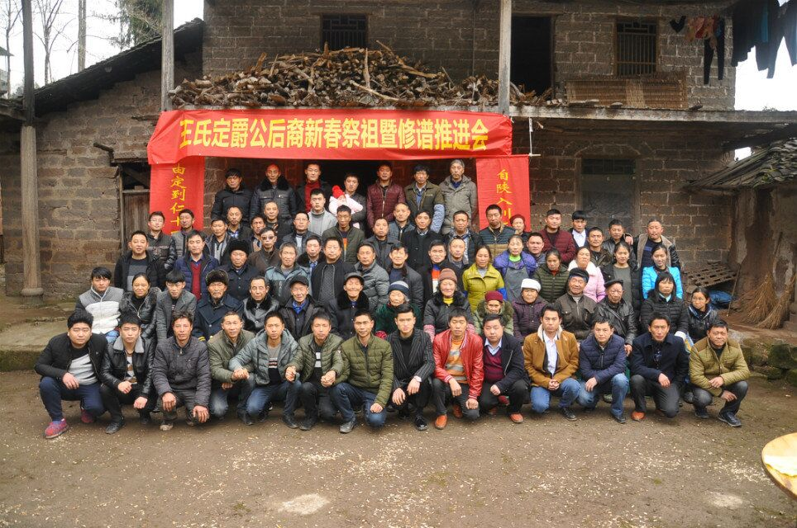

图 1 2017春定爵公后裔新春祭祖

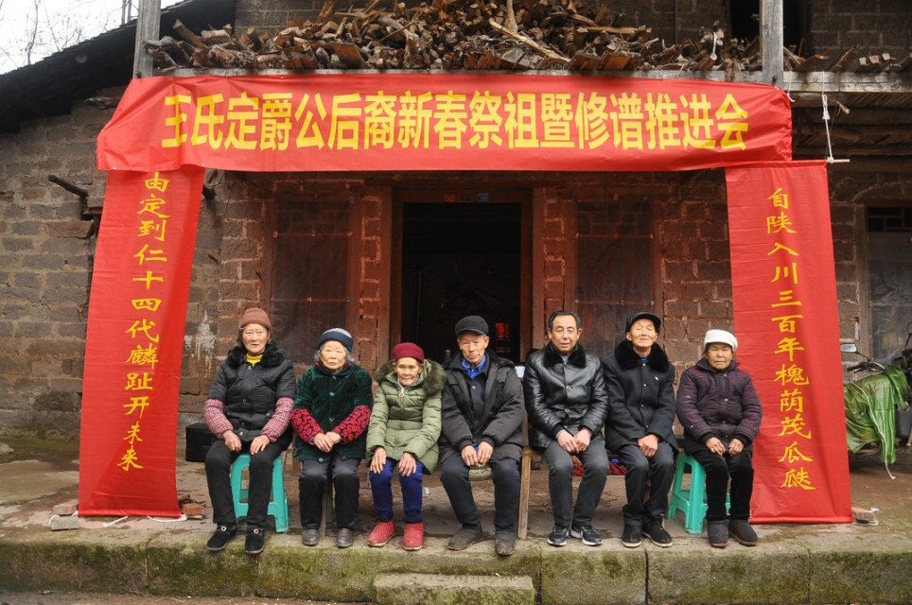

图 2 三字辈

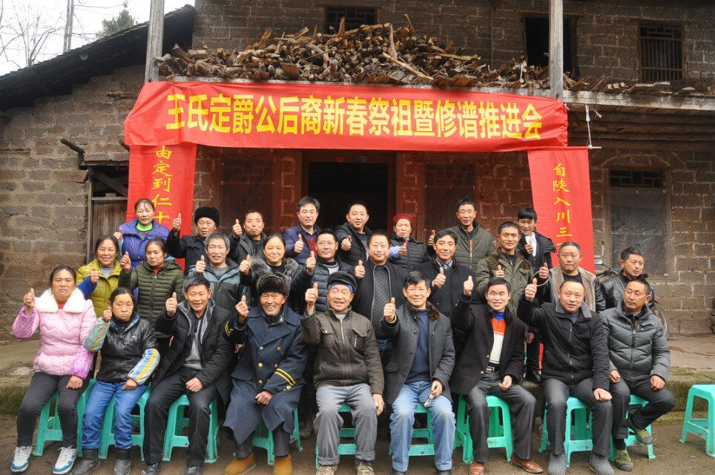

图 3 忠字辈

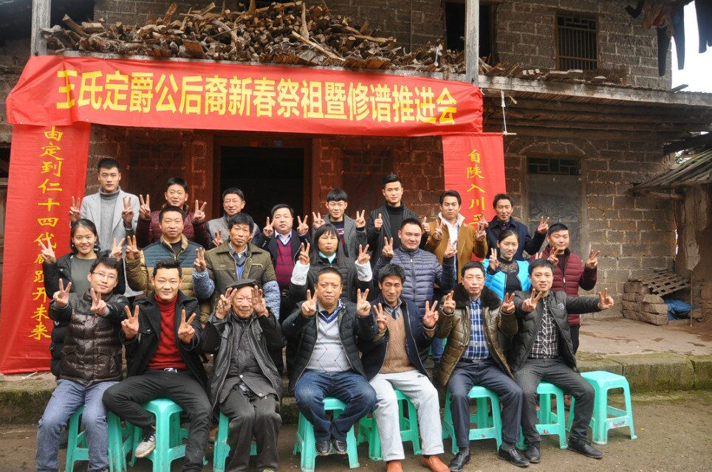

图 4 崇字辈

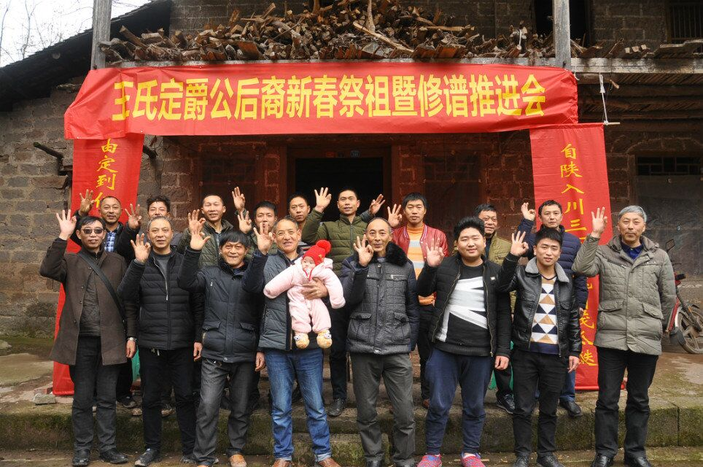

图 5 尚字辈

## 修谱捐资相册名录

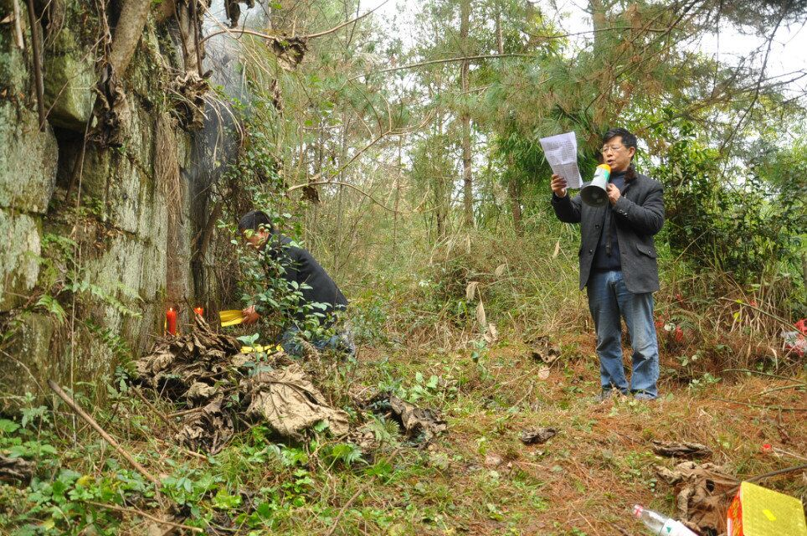

图 6 照片示例

**目录**

目录

相册 1

2017定爵公后裔新春祭祖 1

修谱捐资相册名录 4

序言 6

总序 6

经过 6

地图 6

老谱 6

齿序 7

索引 107

**序言**

# 序言

## 总序

## 经过

## 地图

## 老谱

**齿序**

# 齿序

**王啟蛟，庚子(1600年)冬月初七亥时生于陕西西乡县归仁里双河砙窠生长;丁未(1667年)四月廿一日亥时黄选坪告终。妻闻氏，陕西汉中府西乡坝清树沟人。育长子王环，次子王现。[1]**

**王环，子孙枝繁叶茂，见另册。[2]**

**王现，生于甲子(1624年)九月十六日已时,于西乡县归仁里双河黄家湾生长,享年59岁。妻黄氏,育长子王定国，次子王定远，三子王定仕，四子王定制，五子王定爵，六子王定禄。**

**王定国，妻刘氏。(纪元存谱载乏子)。**

**王定远，妻王氏。（纪元存谱载乏子）。**

**王定仕，妻王氏。育长子王如怀。**

**王如怀，妻张氏。育长子王朝凤。**

**王朝凤，妻黄氏。育长子王学仲，次子王学书，三子王学山，四子王学海。**

**王学仲，妻王氏。育长子王宗圣，次子王宗贤，三子王宗清，四子王宗源，五子王宗国。**

**王宗圣，妻张氏。后嗣资料待查。**

**王宗贤，妻周氏。育长子王明诗。**

**王明诗，妻及后嗣资料待查。**

**王宗清，妻池氏。后嗣资料待查。**

**王宗源，妻及后嗣资料待查。**

**王宗国，妻及后嗣资料待查。**

**王学书，妻马氏。育长子王宗宏，次子王宗镐，三子王宗源（疑似源字，有残缺）。**

**王宗宏，妻孙氏。后嗣资料待查。**

**王宗镐，妻及后嗣资料待查。**

**王宗源，妻及后嗣资料待查。**

**王学山，妻王氏。育长子王宗显（纪元存谱载宗洛）。**

**王宗显(洛)，妻及后嗣资料待查。**

**王学海，妻杨氏。育长子王宗泰。**

**王宗泰，妻及后嗣资料待查。**

**王定制，妻郝氏。育长子王如义。**

**王如义，妻张氏。育长子王朝文。**

**王朝文，妻蒋氏。育长子王学荣。**

**王学荣，妻李氏。（纪元存谱载荣字上有残缺，明载绝嗣）。**

**王定爵，妻薛氏，西安府高陵县薛光猷之女,生自庚戌(1670年)正月二十二日子时,归仁里盐厂坝生长,(1744年)在四川川东道夔州府开县东里五甲堰池坪老屋基石砫寺下告终,享年七十四岁。育长子王如美，次子王如贵，三子王如明。请参见**图 1 2017春定爵公后裔新春祭祖

**王如美，妻周氏，赵氏。育长子王朝绪，次子王朝福，三子王朝元，四子王朝相，五子王朝品。**

**王朝绪，妻王氏。后嗣资料待查。**

**王朝福，妻田氏。育长子王学连。**

**王学连，妻马氏。后嗣资料待查。**

**王朝元，妻李氏。育长子王学德，次子王学位。**

**王学德，妻周氏。后嗣资料待查。**

**王学位，妻及后嗣资料待查。**

**王朝相，妻陈氏，育长子王学伦，次子王学臣，三子王学志，四子王学祥，五子王学恒。**

**王学伦，妻李氏。育长子王宗贵，次子王宗惠。**

**王宗贵，妻黎氏。后嗣资料待查。**

**王宗惠，妻黄氏。育长子王明元。**

**王明元，妻罗氏。育长子王怀位。**

**王怀位，妻邓氏。育长子王绍光，次子王绍烈。**

**王绍光，妻余氏。育长子王三和，次子王三朋。**

**王三和，妻赵红菊。育长子王忠学。**

**王忠学，妻庞玉璧。育长子王崇富，次子王崇明，三子王崇欣，四子王崇宣，长女王崇均，次女王崇容。**

**王崇富，妻陈尚必。育长子王尚平（春林），长女王尚春。**

**王尚平(春林)，妻向小英。育长子王俊杰，长女王诗琪。**

**王俊杰，**

**王诗琪，**

**王尚春(春艳)，嫁马小林。**

**王崇明，妻蒲传曲。育长子王伟，长女王春梅。**

**王伟，**

**王春梅，**

**王崇欣，妻朱英。育长子王伟，长女王珊珊。**

**王伟，**

**王珊珊，**

**王崇宣，妻肖德奎。育长女王春霞，次女王毅，三女王姣姣，四女王雪芹。**

**王春霞，**

**王毅,**

**王姣姣,**

**王雪芹,**

**王崇均，嫁赵中平。**

**王崇容，嫁黄木章。**

**王三朋，妻杜正碧。育长子王忠成，次子王忠贵，三子王忠兵，四子王忠玉，五子王忠青。**

**王忠成，妻李怀X。育长子王崇国。**

**王崇国，妻蒋小兰，育长子王尚杰，长女王尚燕。**

**王尚杰，**

**王尚燕，**

**王忠贵，妻蒲中玉。育长女王崇美，次女王崇秋，三女王崇英。**

**王崇美，嫁李**

**王崇秋，嫁**

**王崇英，嫁**

**王忠兵，妻张国珍。育长子王崇权，长女王崇静。**

**王崇权，**

**王崇静，嫁**

**王忠玉，妻张九红。**

**王忠青，妻李红六。**

**王绍烈，妻朱氏。后嗣资料待查。**

**王学臣，妻温氏。后嗣资料待查。**

**王学志，妻姚氏。后嗣资料待查。**

**王学祥，妻李氏。后嗣资料待查。**

**王学恒，妻张氏。后嗣资料待查。**

**王朝品，妻黎氏。育长子王学万，次子王学祯。（纪元存谱载长子学祯，次子学祥妻李氏）。**

**王学万，妻周氏。后嗣资料待查。**

**王学祯，妻及后嗣资料待查。**

**王如贵，妻夏氏。育长子王朝举。**

**王朝举，妻张氏。育长子王学贤，次子王学礼，三子王学尧（忠明存谱载有第四子学贤，与长子同名。纪元存谱载朝举公育三子）。**

**王学贤，妻王氏。育长子王宗道，次子王宗X。**

**王宗道，妻周氏。育长子王明山，次子王明书，三子王明礼，四子王明春。**

**王明山，妻及后嗣资料待查。**

**王明书，妻及后嗣资料待查。**

**王明礼，妻及后嗣资料待查。**

**王明春，妻及后嗣资料待查。**

**王宗X，妻载残缺。育长子王明智，次子王明X。**

**王明智，妻及后嗣资料待查。**

**王明X，妻及后嗣资料待查。**

**王学礼，妻黄氏。育长子王宗逵。**

**王宗逵，妻萧氏。后嗣资料待查。**

**王学尧，妻王氏。育长子王宗林（纪元存谱载宗孝）。**

**王宗林（孝），妻未载。育长子王明升。**

**王明升，妻及后嗣资料待查。**

**王如明，字粲伯，康熙三十九庚辰(1700年)腊月二十四日寅时生于西乡归仁里盐场亩地坝,乾隆二十四己卯(1759年)十二月十九日未时在开县堰池坪石柱寺老屋基告终；妻李氏，康熙五十三甲午(1714年)冬月二十日辰时生于湖广北道荆州府石首县第一都景林村福乡王家庄，乾隆五十一丙午(1786年)闰七月初六日酉时在堰池坪老屋基石砫寺祠告终,葬于头锦山坐东朝西卯山酉向立坟为茔。生长子王朝栋，次子王朝聪，三子王朝惠，四子王朝聘。**

**王朝栋，妻黄氏,熊氏。育长子王学冠（纪元存谱载王学宏），次子王学宦。据老辈口传此房后绝，待考。**

**王学冠(宏)，妻黄氏。育长子王宗德，次子王宗衡。**

**王宗德，妻及后嗣资料待查。**

**王宗衡，妻及后嗣资料待查。**

**王学宦，妻黄氏。育长子王宗福，次子王宗禄，三子王宗祯。**

**王宗福，妻及后嗣资料待查。**

**王宗禄，妻及后嗣资料待查。**

**王宗祯（纪元存谱在此名下注乏嗣，不明是针对宗祯还是整个朝栋长房）。**

**王朝聪，妻周氏。育长子王学儒，次子王学仕，三子王学信。**

**王学儒，妻周氏。育长子王宗荣，次子王宗虎（辅），三子王宗科，四子王宗应。**

**王宗荣，妻黄氏。育长子王明伦，次子王明臣。**

**王明伦，妻及后嗣资料待查。**

**王明臣，妻及后嗣资料待查。**

**王宗虎（辅），妻张氏。后嗣资料待查。**

**王宗科，妻周氏。育长子王明镜。**

**王明镜，妻及后嗣资料待查。**

**王宗应，妻及后嗣资料待查。**

**王学仕，妻李氏。育长子王宗岐，次子王宗岱。**

**王宗岐，妻及后嗣资料待查。**

**王宗岱，妻及后嗣资料待查。**

**王学信，妻李氏(纪元存谱此字有残缺，似汤，杨)。育长子王宗庭（纪元存谱载为宗建），次子王宗逊。**

**王宗庭(建)，妻资料不详。育长子王明定。**

**王明定，妻资料不详。育长子王中位。**

**王中位，妻资料不详。育长子王绍强，次子王绍独，三子王绍真。**

**王绍强，妻资料不详。育长子王三朋，次子王三明。**

**王三朋，妻资料不详。**

**王三明，妻李元之。育长子王忠安，次子王忠贵，三子王忠香，四子王忠学。**

**王忠安，妻向其样。育长女王崇珍，次女王崇清。**

**王崇珍，嫁张继恩。**

**王崇清，嫁吴成双。**

**王忠贵，妻周绪碧。育长子王崇周，长女王崇英。**

**王崇周，妻毛泽平。育长子王尚成，长女王尚青。**

**王尚成，**

**王尚青，**

**王崇英，嫁程依波。**

**王忠香，妻张定美。育长子王崇朋，长女王崇丹。**

**王崇朋，**

**王崇丹，嫁文洋。**

**王忠学，**

**王绍独，妻资料不详。育长子王三锡。**

**王三锡，妻赵英菊。育长子王忠德，长女王忠菊，次女王忠一。**

**王忠德，妻张中美。育长子王崇秋，长女王小兰。**

**王崇秋，妻谌业霞。育长子王尚峰，长女王思棋。**

**王尚峰，**

**王思棋，**

**王小兰，嫁周作平。**

**王忠菊，嫁张吉云。**

**王忠一，嫁周榜文。**

**王绍真，妻及后嗣资料不详。**

**王宗逊，妻资料不详。育长子王明泰，次子王明亮。**

**王明泰，妻资料不详。育长子王兴位。**

**王兴位，妻张氏。育长子王绍美。**

**王绍美，妻罗兆(照?)云。育长子王三合，次子王三元，三子王三廷，长女王三贵，次女王三芝。**

**王三合，妻刘道香(后改嫁绍坤公子三云公) 。生长女王忠琼。**

**王忠琼，嫁武正平。**

**王三元，妻李贤培。育长子王忠书，长女王忠秀，次女王丽芳。**

**王忠书，妻汤春花。育长子王崇翰，次子王崭莉。**

**王崇翰，**

**王崭莉，**

**王忠秀，嫁陈机林。**

**王丽芳，嫁王雪峰。**

**王三廷，妻谢发菊。育长子王忠奎，次子王泉洲，长女王琼，次女王晓琴。**

**王忠奎，妻李国秋。育长子王伟。**

**王伟，**

**王泉洲，妻高巍，育长女王艺霖。**

**王艺霖，**

**王琼，嫁韦少波。**

**王晓琴，嫁高其峰。**

**王三贵，嫁袁德见。**

**王三芝，嫁朱龙寿。**

**王明亮，妻资料不详。育长子王诗位，次子王礼位，三子王福位。**

**王诗位，妻及后嗣资料待查。**

**王礼位，妻资料不详。育长子王绍坤，次子王绍群，三子王绍碧。**

**王绍坤，妻资料不详。育长子王三汉，次子王三海，三子王三云，四子王成才，长女王三碧，次女王三翠。**

**王三汉，妻丁大菊。育长子王忠超，次子王忠培。**

**王忠超，妻陈昌贵。育长子王崇清，次子王崇稳，三子王崇林。**

**王崇清，妻段青梅。育长子王建军，长女王小利。**

**王建军，妻吴绍芳。育长子王子桐**

**王子桐，**

**王小利，**

**王崇稳，妻向可香。育长子王刚，长女王小青**

**王刚，**

**王小青，**

**王崇林，妻钟廷春。育长子王自文，长女王自芹**

**王自文，**

**王自芹，**

**王忠培，妻丁由清。育长子王乔春，次女王英**

**王乔春，**

**王英，**

**王三海，妻黎仁菊。育长子王忠才，长女王忠友。**

**王忠才，妻吴中美。育长子王崇洲，长女王崇林，次女王崇香**

**王崇洲，妻肖清清。育长子王鑫，次子王艺佳**

**王鑫，**

**王艺佳，**

**王崇林，嫁李子明。**

**王崇香，嫁熊英。**

**王忠友，嫁皮泽华。**

**王三云，妻刘道香(前嫁绍美公子三合公)。育长子王忠洪，次子王忠六，长女王忠琼。**

**王忠洪，妻丁由慈。**

**王忠六，妻丁由慈。育长子王军，次子王航。**

**王军，**

**王航，**

**王忠琼，嫁伍正平。**

**王成才，资料待补。**

**王三碧，嫁李兴国。**

**王三翠，嫁阳远寿。**

**王绍群，妻资料不详。育长子王三应，长女王三菊。**

**王三应，妻向可珍。育长子王忠和，次子王忠宝。**

**王忠和，妻谢凤琴，育长子王聪，长女王彬容**

**王聪，**

**王彬容，**

**王忠宝，妻资料不详。育长女王欢**

**王欢，**

**王三菊，嫁资料待补。**

**王绍碧，妻杨氏。育长子王三丙，次子王三选，长女王三秀。**

**王三丙，妻冯美菊。育长子王忠美，次子王忠权，三子王忠青，长女王忠彩，次女王忠琼，三女王忠友。**

**王忠美，妻唐中翠。育长子王强，次子王河川，长女王燕。**

**王强，妻朱发梅。育长子王尚军，次子王俊杰。**

**王尚军，**

**王俊杰，**

**王河川，**

**王燕，嫁北斗坪黄小平。**

**王忠权，妻向以培。育长子王烨伟，长女王小芳**

**王烨伟，**

**王小芳，**

**王忠青，妻张彦平。育长子王宁江**

**王宁江，**

**王忠彩，嫁向世太。**

**王忠琼，嫁向可周。**

**王忠友，嫁文留胜。**

**王三选，妻黄列翠。育长子王忠明，次子王忠成，三子王忠银，四子王忠兴，长女王忠秀。**

**王忠明，妻肖兴舟。育长女王英。**

**王英，嫁刘家伟。**

**王忠成，妻郑国琼。育长子王鹏，次子王崇树，长女王容，次女王静。**

**王鹏，妻 。育长子王享雨**

**王享雨，**

**王崇树，**

**王容，嫁廖小斌。**

**王静，**

**王忠银，妻 。育长子王长山，长女王琳琳**

**王长山，**

**王琳琳，嫁肖银富。**

**王忠兴，妻朱少玉(入赘)，潘红菊。育长子王崇平（朱华康），长女王越琴，次女王翠。**

**王崇平(朱华康)，**

**王越琴，**

**王翠，**

**王忠秀，嫁资料待补。**

**王三秀，嫁胡长胜。**

**王福位(1873-1959)，妻张氏。育长子王绍富，次子王绍贵，长女王绍美。**

**王绍富（1949年前被抓壮丁，失联），妻曾前桂。育长子王三明，长女王三菊。**

**王三明(1928.8-2013.11)，妻李家翠(1929.8- )。育长子王忠福，次子王忠云，三子王忠春，四子王忠科，长女王忠香，次女王忠玉，三女王忠群。**

**王忠福（1959.1- ），妻周耀琼( -2007.8)，李丽华(1963.8- )。育长子王文嘉（周出）。**

**王文嘉(1987.6- )，**

**王忠云(1961.4- )，妻吴纯秀(1964.11- )。育长子王和平，长女王文希。**

**王和平(1987.6- )，妻肖英(1990.3- )。育长女王紫萱，次女王紫芊。**

**王紫萱(2011.9- )，**

**王紫芊(2018.8- )，**

**王文希(1989.2- )，嫁郑康桐(1990.1- )**

**王忠春(1965.3- )，妻熊书祥(1967.9- )。育长子王跃龙。**

**王跃龙(1989.9- )，妻唐胜蓝(1991.10- )。育长女王羽薇。**

**王羽薇（2016.2- ），**

**王忠科(1970.6- )，妻杨玲(1974.10- )。育长子王崇恩。**

**王崇恩（2016.11- ）**

**王忠香( -1986.11)，嫁皮泽文( -1986.11)，廖光成。**

**王忠玉(1955.10- )，嫁周作刚(1960.12- )。**

**王忠群(1968.2- )，嫁姜仕国(1965.9- )。**

**王三菊(1926- )，嫁黄光岁。**

**王绍贵，无后。**

**王绍美，嫁李泽龙。**

**王朝惠（葬于头顶山），妻黄氏。育长子王学谟，次子王学譁（哗）。**

**王学谟（葬于堰池坪柿子树坪），妻王氏。育长子王宗维。**

**王宗维(丁未年[1787年]三月十六日午时，开县东里五甲堰池坪三元庵社下生长，葬于大坟坝。)，妻周氏，余氏。育长子王明善，次子王明哲。**

**王明善（己巳年[1809年]五月廿发日亥时生于堰池坪枣子树屋基，三元庵社下生长，殁后葬于堰池坪柿子树坪），妻刘氏。育长子王镇位，次子王治位。**

**王镇位（丁亥年[1827年]三月初一日亥时生于堰池坪，丁酉年[1897年]十月廿二日申原甲三元庵老故。），妻刘氏（丁亥年[1827年]八月十七日丑时生于东邑前河十四甲椿树坪杯子寺，丁酉年[1897年]冬月廿九日卯时开邑堰池坪三元庵社下身故），二老葬于大坟坝。育长子王绍先，次子王绍喜，三子王绍荣，四子王绍林。**

**王绍先，乏子。**

**王绍喜（辛亥年[1851年]腊月X五日寅时生于开邑东里五甲堰池坪三元庵社下，光绪甲申年[1884年]四月X五日酉时于原甲告终），妻朱氏（戊申年[1848年]三月X生于开邑木青坝三清庙社下）。育长子王三级，次子王三才，三子王三忠，四子王三品。**

**王三级（己巳年[1869年]三月廿三日午时生于开邑东里五甲堰池坪），妻周纪香（庚辰年[1880年]X月初六戌时生于开邑东里五甲榜上）。育长子王怀忠，次子王子忠，三子王珵忠，四子王忠成。**

**王怀忠，妻黎广玉。育长子王崇孝，次子王崇德，三子王崇发。**

**王崇孝，妻周作香。育长子王技才，长女王学珍，次女王学菊，三女王尚菊。**

**王技才（王崇德之子，过继），妻廖百菊。育长子王伟，次子王勇,三子王毅。**

**王伟，妻李小林。育长子王子杰。**

**王子杰，**

**王勇，妻李丹。育长子若水，次子王若粲。**

**王若水，**

**王若粲，**

**王毅，**

**王学珍，嫁程元清。**

**王学菊，嫁向可权。**

**王尚菊，嫁肖成祥。**

**王崇德（过继给王强忠）。**

**王崇发（过继给王子忠）。**

**王子忠，妻毛方翠。育长子王崇发。**

**王崇发（王怀忠之子，过继），妻许启英。育长子王平，次子王纪元，三子王尚彬，四子王尚红，五子王尚坤。**

**王平，妻向可六。育长子王军，长女王小兰**

**王军，妻李正贵。育长女王诗琪，次女王晨汐**

**王诗琪，**

**王晨汐，**

**王小兰，嫁林鹏(湖北)。**

**王纪元，妻唐代秀。育长子王芳**

**王芳，妻张洋**

**王尚彬，妻周宗文。育长子王杰，长女王欢欢**

**王杰，**

**王欢欢，**

**王尚红，妻周宗兰。育长女王娇，次女王路**

**王娇，嫁冯枫。**

**王路，**

**王尚坤，妻黄列荣。育长子王民，长女王艳**

**王民，**

**王艳，嫁向帆（重庆巴南区）。**

**王珵忠，1949年前被抓壮丁，失联。**

**王忠成，妻曾开菊。育长子王崇友，次子王崇善，长女王崇芝，次女王崇珍，三女王崇美，四女王崇银。**

**王崇友，妻周光彩。育长子王尚权，长女王尚琴。**

**王尚权，妻罗玉芳。育长子王昊，次子王杭（孪生），长女王开阳，次女王平萍。**

**王昊，**

**王杭，**

**王开阳，嫁杨勇。**

**王平萍，**

**王尚琴，嫁宋传生。**

**王崇善，妻严美廷，陈远桂。育长子王尚东（严出），长女王满青（严出）。**

**王尚东，妻张德平。育长子王仁杰，长女王梓萱。**

**王仁杰，**

**王梓萱，**

**王满青，**

**王崇芝，嫁杨意德。**

**王崇珍，嫁魏元高。**

**王崇美，嫁吴纯成。**

**王崇银，嫁陈朝华。**

**王三才 (丙子年[1876年]冬月初四丑时生，居道座山老屋)，妻李氏。育长子王强忠，次子王龙忠，三子王先忠，四子王忠兴。**

**王强忠，妻彭柱秀。育长子王崇德。**

**王崇德（王怀忠之子，过继），妻周光粉。育长子王技才，次子王尚友，三子王尚兴，四子王建华，长女王英。**

**王技才（过继给王崇孝）。**

**王尚友，妻周作菊。育长子王小刚，次子王小林。**

**王小刚，妻越亚丽。育长子王文佳。**

**王文佳，**

**王小林，妻黄春秀。育长子王梓懿。**

**王梓懿，**

**王尚兴，妻丁大秀。育长子王垚，长女王敏。**

**王垚，**

**王敏，**

**王建华，妻张玉珍。育长子王攀杰。**

**王攀杰，**

**王英，嫁廖英富。**

**王龙忠，妻廖之国。育长子王崇福，次子王崇成，长女王崇彩，次女王崇香。**

**王崇福，妻吴成菊。育长子王尚华，长女王尚碧，次女王尚秀。**

**王尚华，妻周耀美。育长子王海军，次子王仁明，长女王小容。**

**王海军，妻曾树群。**

**王仁明，**

**王小容，**

**王尚碧，嫁钟响廷。**

**王尚秀，嫁陈能圳。**

**王崇成，妻张吉贵。育长子王尚元。**

**王尚元，妻赵丽芬。育长子王建，次子王森，长女王仁燕。**

**王建，妻潘春花。**

**王森，**

**王仁燕，**

**王崇彩，嫁黄列元。**

**王崇香，嫁朱龙孝。**

**王先忠（迁居河山四坪村2祖23号齐龙屋基），妻吴应秀。育长子王崇富，次子王崇顺，长女王崇碧，次女王崇翠，三女王崇珍，四女王崇玉。**

**王崇富，妻邱道芝。育长子王尚华，长女王尚美，次女王尚彩。**

**王尚华，妻谭青梅。育长子王小波,长女王艳。**

**王小波，妻杨长坪。育长女王疏影**

**王疏影，**

**王艳，嫁唐军（重庆铜南）。**

**王尚美，嫁向可良（田楚坪）。**

**王尚彩，嫁唐国万（白兰村）。**

**王崇顺，妻许啟翠。育长子王尚春，长女王尚梅，次女王尚满。**

**王尚春，妻袁英。育长子王小全**

**王小全，妻李红秀。育长女王思琪**

**王思琪,**

**王尚梅，嫁袁永固（中和）。**

**王尚满，嫁李加政（中和）。**

**王崇碧，嫁谭顺云（白兰村）。**

**王崇翠，嫁向道清（田楚坪）。**

**王崇珍，嫁廖代俊（后山沟）。**

**王崇玉，嫁颜怀兴（白果村）。**

**王忠兴，妻廖谋芝。育长子王崇贵，长女王崇菊，二女王崇梅，三女王崇富，四女王崇六。**

**王崇贵，妻冯一香。育长子王尚祥。**

**王尚祥，妻朱龙奎。育长子王周，长女王亚。**

**王周，**

**王亚，嫁廖兴平。**

**王崇菊，嫁段家生。**

**王崇梅,**

**王崇富，嫁陈林。**

**王崇六，嫁姜孔成。**

**王三忠，妻及后嗣资料待查。**

**王三品，妻姚氏。后嗣资料待查。**

**王绍荣（丙辰年[1856年]生于堰池坪三元庵社下），妻及后嗣资料缺载。**

**王绍林（甲子年[1864年]五月X日酉时生于开邑东里五甲堰池坪三元庵社下），妻刘氏（癸亥年[1863年]冬月十X日巳时生于开邑江里新三甲桃花溪玉皇庙社下）。育长子王三仁，次子王三义，三子王三礼，四子王三智。**

**王三仁，妻向氏。育长子王顺忠，王忠立，三子王德忠。**

**王顺忠，妻 。育长子王崇安。**

**王崇安，妻朱兵友。育长女王尚芝。**

**王尚芝，**

**王忠立，资料待补。**

**王德忠，资料待补。**

**王三义。妻傅氏。育长子王忠列。**

**王忠列，妻 。育长子王崇权。**

**王崇权，妻朱兵友。育长子王尚春，次子王尚军，三子王尚州。**

**王尚春，妻李雪梅。**

**王尚军，妻向以翠。育长女王娟，次女王琴，三女王巧，四女王秘。**

**王娟，**

**王琴，**

**王巧，**

**王秘，**

**王尚州，妻杨能碧。育长女王杨艳。**

**王杨艳，**

**王三礼，妻李家珍。育长子王国儿，次子王国安，三子王忠华（国锋），四子王忠富（国民），五子王忠贵（国清），六子王忠直(国政)。**

**王国儿，**

**王国安，**

**王忠华(国锋)，妻钟碧云。育长子王崇坤，次子王崇成，三子王崇相，长女王崇彩，次女王崇菊。**

**王崇坤，妻姚秀业。育长女王英。**

**王英，嫁段宁兴。**

**王崇成，妻周小云。育长子王燕，长女王清。**

**王燕，妻刘燕。育长子王然然，长女王彤彤。**

**王然然，**

**王彤彤，**

**王清，嫁伍刚。**

**王崇相，妻李英秀。育长子王均军，长女王娇娇。**

**王均军，**

**王娇娇，嫁符春明。**

**王崇彩，嫁熊诗才。**

**王崇菊，嫁吴少兴。**

**王忠富(国民)，妻向道之，育长子王崇福，次子王崇恩，长女王崇香，次女王崇秀。**

**王崇福，妻周光玉。育长子王尚权。**

**王尚权，妻魏文珍。育长子王君龙，长女王莲，次女王欢，三女王雪，四女王秀。**

**王君龙，**

**王莲，**

**王欢，**

**王雪，**

**王秀，**

**王崇恩，妻皮泽书。育长子王小华，长女王小林。**

**王小华，**

**王小林，**

**王崇香，嫁魏明福。**

**王崇秀，嫁向可奎。**

**王忠贵(国清)，妻廖伯珍。育长子王崇兴，次子王崇宽，三子王崇才。**

**王崇兴，妻邱成香。育长子王尚权。**

**王尚权，妻徐氏。育长子王松，长女王丹丹。**

**王松，**

**王丹丹，**

**王崇宽，妻张仕菊。育长子王尚军，次子王尚城，三子王尚路。**

**王尚军，妻殷兴琼。育长子王仁江，长女王仁焱。**

**王仁江，妻朱良柯。**

**王仁焱，**

**王尚城，妻谭燕。**

**王尚路，妻陈小芳。**

**王崇才，妻吴兴琼。育长子王茂盛，长女王尚莉。**

**王茂盛，妻张光琼。育长子王仁錡，长女王昕怡，次女王娅林。**

**王仁錡，**

**王昕怡，**

**王娅林，**

**王尚莉，嫁何飞。**

**王忠直(国政)，妻黎广芝。育长子王崇友，次子王崇林，长女王崇英，次女王崇碧。**

**王崇友，妻陈丙菊。育长女王尚萍，次女王尚琼。**

**王尚萍，**

**王尚琼，**

**王崇林，妻段宁琼。育长子王尚伟，次子王帅帅，长女王飞飞。**

**王尚伟，**

**王帅帅，**

**王飞飞，**

**王崇英，嫁**

**王崇碧，嫁**

**王三智，妻及后嗣资料待查。**

**王治位，妻张氏。育长子王绍举，次子王绍义。**

**王绍举，妻X氏。后嗣资料待查。**

**王绍义，妻刘氏。后嗣资料待查。**

**王明哲（生于丁卯年四月十八日午时），妻向氏（甲子年十月初十日辰时）。葬于堰池池坪大坟坝(合葬？)。育长子王上位。**

**王上位，妻周氏，傅氏，廖氏。育长子王绍德，次子王绍绪。**

**王绍德，妻朱氏。育长子王三光，次子王三国，三子王三朝。**

**王三光，妻向氏。后嗣资料待查。**

**王三国，妻陈氏。后嗣资料待查。**

**王三朝，妻及后嗣资料待查。**

**王绍绪，妻陈氏。育长子王三X，次子王三X。**

**王三X,**

**王三X,**

**王学譁，妻黎氏。育长子王宗朴，次子王宗楷，三子王宗轼。**

**王宗朴，妻陈氏。育长子王明健，次子王明聪，三子王明彦。**

**王明健，妻 。育长子王傑位，次子王佐位，三子王佑位，四子王俊位。**

**王傑位，妻缺载。育三子缺载。**

**王佐位，妻 。育长子王绍文，次子王绍远，三子王绍全。**

**王绍文，妻 。育长子王三发。**

**王三发，妻 。育长子王忠贵。**

**王忠贵，妻 。育长子王崇华。**

**王崇华，妻 。育长子王尚聪。**

**王尚聪，**

**王绍远，妻周氏。育长子王三富，次子王三学。**

**王三富，妻 。育长子王忠成。**

**王忠成，妻向以翠。育长子王崇贵，次子王崇宣，三子王崇林。**

**王崇贵，妻罗青翠。育长子王明，次子王亮。**

**王明，**

**王亮，**

**王崇宣，妻李朝香。育长子王超，长女王爽，次女王媛。**

**王超，**

**王爽，**

**王媛，**

**王崇林，妻郑飞燕。育长子王豪，长女王芳。**

**王豪，**

**王芳，**

**王三学，**

**王绍全(1892-1958)，妻 。育长子王三现。**

**王三现，妻向道香。育长子王忠学，长女王忠英，次女王忠池。（据三现公口诉其爷名为XXX，但在忠明存谱上无记载）。**

**王忠学，妻吴明碧。育长子王熠，长女王玉兰。**

**王熠，**

**王玉兰，**

**王忠英，嫁**

**王忠池，嫁**

**王佑位，妻 。育长子王绍序。**

**王绍序，妻 。育长子王三光，次子王三兆，三子王三兴。**

**王三光，妻 。育长子王忠孝。**

**王忠孝，妻 。育长子王崇胜。**

**王崇胜，妻周永全。育长子王尚富。**

**王尚富，**

**王三兆，妻陈利香。育长子王忠祥。**

**王忠祥，妻陈历珍。育长子王崇兴，长女王崇贵，次女王崇美。**

**王崇兴，妻魏发珍。育长子王松，次子王平，长女王尚碧。**

**王松，**

**王平，**

**王尚碧，嫁何天波。**

**王崇贵，嫁曾孟清。**

**王崇美，嫁曾维宪。**

**王三兴，妻 。育长子王正绪。**

**王正绪，妻 。育长子王天祥，次子王天富，三子王天顺。**

**王天祥，妻廖光X。育长子王青龙。**

**王青龙，**

**王天富，妻黎方琼。育长子王彬，长女王兰兰，次女王进。**

**王彬，**

**王兰兰，**

**王进，**

**王天顺，妻 。育长子王建。**

**王建，**

**王俊位，妻黎氏。育长子王绍联，次子王绍科，三子王绍级。**

**王绍联，妻胡氏。育长子王三富。**

**王三富，**

**王绍科，妻魏氏。育长子王三贵。**

**王三贵，在1949年之前被国民党抓壮丁，转而加入共产党军队，在解放大西南战斗中光荣牺牲，授予革命烈士称号。妻廖氏。育长子王忠山。**

**王忠山，1938.11.16生于塔湾，1992.2殁于塔湾，葬于塔湾大石坝。妻廖杰珍，1945.12.16生于黄桶沟，2018.4.27殁于塔湾。育长子王崇平，次子王崇兵。**

**王崇平，妻肖世琼。育长女王尚晶。**

**王尚晶，嫁安朝阳。**

**王崇兵，妻唐小琼。育长女王尚燕，次女王尚莹。**

**王尚燕，**

**王尚莹，**

**王绍级，妻向氏。育长子王三成，次子王三河。**

**王三成，妻曾令菊。育长子王忠明，次子王忠文，三子王忠举，四子王忠华，五子王忠元，长女王忠翠，次女王忠琼。**

**王忠明，妻陈永菊 。育长子王毅，长女王秀清。**

**王毅，**

**王秀清，**

**王忠文，妻吴明美。育长女王英，次女王小利。**

**王英，**

**王小利，**

**王忠举，妻杨显英。育长子王洋，长女王容艳。**

**王洋，**

**王容艳，**

**王忠华，妻吴小琴。育长子王宏，长女王静。**

**王宏，**

**王静，**

**王忠元，妻向可桂。育长女王雷。**

**王雷，**

**王忠翠，嫁郭卫星。**

**王忠琼，嫁。**

**王三河(1939.1- )，妻熊书珍(1938.6- )。育长子王平，次子王军，长女王群，次女王方，三女王辉。**

**王平，妻王光群。育长女王晶晶。**

**王晶晶，**

**王军，妻李新华。育长子王子文。**

**王子文，**

**王群，嫁周彦涛。**

**王方，嫁张平。**

**王辉，嫁张育新。**

**王明聪，妻 。育长子王春位。**

**王春位，**

**王明彦，**

**王宗楷，妻张氏，育长子王明X。**

**王明X，**

**王宗轼，妻冯氏。育长子王明馨。**

**王明馨，妻 。育长子王守位，次子王宇位。**

**王守位，妻及后嗣资料待查。**

**王宇位，妻汤氏。后嗣资料待查。**

**王朝聘，妻黄氏，育长子王学材，次子王学校，三子王学林。**

**王学材，妻黄氏。后嗣资料不详。**

**王学校，妻黄氏。育长子王宗鏊，次子王宗显。**

**王宗鏊，妻刘氏。育长子王明琏，次子王明瑛。**

**王明琏，妻 。育长子王安位，次子王家位，三子王有位。**

**王安位，妻杨氏。育长子王绍春（香），次子王绍达，三子王绍栋，四子王绍书，五子不详。**

**王绍春（香），**

**王绍达，**

**王绍栋，**

**王绍书，**

**王家位，妻姚氏。育长子王绍兴，次子王绍成，三子王绍梁。**

**王绍兴，妻 。育长子王三前，次子王三丰。**

**王三前，妻 。育长子王忠孝，次子王忠义，三子王忠信。**

**王忠孝，妻陈明菊。育长子王崇太。**

**王崇太，妻姚秀业。育长子王尚华，次子王尚友。**

**王尚华，妻姚志平。育长子王小林，长女王燕。**

**王小林，妻黄中琴。**

**王燕，**

**王尚友，妻肖含碧。育长子王伟，次子王东。**

**王伟，**

**王东，**

**王忠义，妻张士芝。育长子王崇德，次子王崇文。**

**王崇德，妻李国翠。育长子王尚安，长女王尚秀，次女王尚群，三女王小菊。**

**王尚安，妻聂绍祥。育长子王向平，次子王远辉。**

**王向平，妻陈婷。育长子王语辰。**

**王语辰，**

**王远辉，妻廖燕。育长子王哲浩。**

**王哲浩，**

**王尚秀，嫁伍贤陆。**

**王尚群，嫁向可太。**

**王小菊，嫁黄建。**

**王崇文，妻张吉玉。育长子王尚军，长女王尚翠，次女王尚平，三女王尚琼，四女王尚培。**

**王尚军，妻符海英。育长子王俊杰，次子王浩宇，三子王羽辉，长女王馨蕊。**

**王俊杰，**

**王浩宇，**

**王羽辉，**

**王馨蕊，**

**王尚翠，嫁周平。**

**王尚平，嫁廖代高。**

**王尚琼，嫁刘兵。**

**王尚培，嫁姚青平。**

**王忠信，妻魏启东。育长子王崇成，长女王崇友。**

**王崇成，妻伍先英。育长子王尚银，次子王尚洲。**

**王尚银，**

**王尚洲，**

**王崇友，嫁陈明尧。**

**王三丰，妻魏彩云。育长子王忠志，长女王忠菊。**

**王忠志，妻向道碧。生长女王崇华，次女王崇香。**

**王崇华，后由王忠详抚育。**

**王崇香（后由席世荣抚育，更名席永芳），嫁**

**王忠菊，嫁李国九。**

**王绍成，**

**王绍梁，**

**王有位，妻许氏。育长子王绍福，次子王绍田。**

**王绍福，**

**王绍田，**

**王明瑛，妻罗氏，马氏。育长子王荣位，次子王富位。**

**王荣位，妻刘氏。育长子王绍尧，次子王绍能，三子王绍和。**

**王绍尧，妻 。育长子王三德。**

**王三德，妻朱兴元。育长子王忠平，次子王忠陆。**

**王忠平，妻李成英。育长女王小芹，次女王晶。**

**王小芹，**

**王晶，**

**王忠陆，过继给王绍友公子王三超公。**

**王绍能，**

**王绍和，**

**王富位，妻廖氏。育长子王绍圹，次子王绍元，三子王绍友，四子王绍清（忠明存谱中未载，估计为修谱后所生）。**

**王绍圹，妻及后嗣资料待查。**

**王绍元，妻及后嗣资料待查。**

**王绍友，妻 。育长子王三超，次子王三未。**

**王三超，妻吴新凤。育王三德之子王忠陆为长子，长女王忠碧，二女王忠彩，三女王忠秀，四女王忠玉，五女王忠满，六女王小芹。**

**王忠陆，妻祝传碧，育长子王月新，长女王小青。**

**王月新，**

**王小青，**

**王忠碧，**

**王忠彩，**

**王忠秀，**

**王忠玉，**

**王忠满，**

**王小芹，**

**王三未，妻祝传香。育长女王忠英。**

**王忠英，**

**王绍清，妻余氏。育王三孝。**

**王三孝，妻李本菊，吴纯菊。育长子王忠国（吴出），育长女王忠秀，次女王忠珍，三女王忠美，四女王忠梅。**

**王忠国，妻李从秀。育长子王崇钊，长女王小兰。**

**王崇钊，妻陈群。育长子王冬生，长女王鑫婷。**

**王冬生，**

**王鑫婷，**

**王小兰，嫁吴小平。**

**王忠秀，嫁朱龙江。**

**王忠珍，嫁魏发余。**

**王忠美，嫁向可清。**

**王忠梅，嫁熊诗顺。**

**王宗显，妻张氏。育长子王明瑚，次子王明玠。**

**王明瑚，妻曾氏。育长子王御位，次子王德位。**

**王御位，妻廖氏。育长子王绍懿，次子王绍魁，三子王绍庭。**

**王绍懿，**

**王绍魁，**

**王绍庭，妻池友珍 。育长子王三刚，长女王三菊。**

**王三刚，妻冯一美，育长子王忠德；妻聂吉菊，育次子王忠成，三子王忠义，长女王忠琼，次女王忠芝。**

**王忠德，妻陈祥菊。育长女王崇玉。**

**王崇玉，**

**王忠成，妻黄中玉。育长子王开心，长女王艺林，次女王梅，三女王琴。**

**王开心，**

**王艺林，**

**王梅，**

**王琴，**

**王忠义，妻朱龙秀，育长子王彬，次子王励乐。**

**王彬，**

**王励乐，**

**王忠琼，嫁**

**王忠芝，**

**王三菊，嫁池元明。**

**王德位，妻孙氏，育长子王绍植。**

**王绍植，妻孙氏。育长子王三元，次子王三良。**

**王三元，妻 。育长子王忠祥。**

**王忠祥，妻武思正。育长子王崇顺，次子王崇建，长女王崇碧，次女王崇菊，三女王崇翠，四女王崇华。**

**王崇顺，**

**王崇建，妻余胜香。育长子王尚进，次子王尚圳。**

**王尚进，**

**王尚圳，**

**王崇碧，嫁黄中寿。**

**王崇菊，嫁周术国。**

**王崇翠，嫁黄中华。**

**王崇华（王忠志之长女），嫁黄**

**王三良，妻汪永贵。育长子王忠于，次子王忠权，长女王忠碧。**

**王忠于，妻吴明香。育长子王海清，长女王崇秀，次女王崇燕**

**王海清，妻刘青青。**

**王崇秀，嫁邓成伟。**

**王崇燕，嫁周泽华。**

**王忠权，妻黎飞敏。育长子王崇万，长女王琴**

**王崇万，妻魏琴琴。**

**王琴，**

**王忠碧，嫁谭元六。**

**王明玠，妻颜氏。育长子王定位。**

**王定位，妻符氏。育长子王绍爵，次子王绍传。**

**王绍爵，妻及后嗣资料待查。**

**王绍传，妻及后嗣资料待查。**

**王学林，妻向氏。后嗣资料待查。**

**王定禄，妻张氏。育长子王如恒。**

**王如恒，妻 。育长子王朝选。**

**王朝选，妻王氏。育长子王学圣。**

**王学圣，妻周氏，育长子王宗廉，次子王宗耀，三子王宗学，四子王宗玉，五子王宗美。**

**王宗廉，妻黄氏，侯氏。育长子王明德。**

**王明德，妻及后嗣资料待查。**

**王宗耀，妻向氏。育长子王明胜（残缺，只余月旁，疑是胜字），次子王明星。**

**王明胜，妻及后嗣资料待查。**

**王明星，妻及后嗣资料待查。**

**王宗学，妻张氏。后嗣资料待查。**

**王宗玉，妻周氏。后嗣资料待查。**

# 索引

Ｓ

**三X**, 76

**三才**, 57

**三义**, 66

**三丰**, 95

**三元**, 32, 103

**三云**, 37

**三仁**, 65

**三未**, 99

**三丙**, 39

**三汉**, 35

**三礼**, 67

**三发**, 77

**三芝**, 34

**三成**, 85

**三光**, 75, 80

**三刚**, 101

**三廷**, 33

**三合**, 32

**三兆**, 81

**三兴**, 82

**三级**, 50

**三孝**, 99

**三秀**, 43

**三应**, 38

**三良**, 104

**三现**, 79

**三国**, 75

**三明**, 29, 44

**三忠**, 64

**三和**, 16

**三朋**, 18, 29

**三河**, 87

**三学**, 79

**三贵**, 34, 83

**三品**, 64

**三选**, 41

**三前**, 91

**三海**, 37

**三菊**, 39, 47, 102

**三超**, 98

**三朝**, 75

**三智**, 74

**三富**, 78, 83

**三锡**, 30

**三碧**, 38

**三翠**, 38

**三德**, 96

ＳＨ

**上位**, 75

Ｘ

**小兰**, 31, 53, 100

**小刚**, 58

**小华**, 70

**小全**, 62

**小芹**, 96, 99

**小芳**, 41

**小利**, 36, 86

**小青**, 36, 98

**小林**, 58, 70, 91

**小波**, 61

**小容**, 59

**小菊**, 93

Ｚ

**子文**, 88

**子杰**, 52

**子忠**, 52

**子桐**, 36

Ｆ

**飞飞**, 73

Ｋ

**开心**, 102

**开阳**, 55

Ｔ

**天顺**, 83

**天祥**, 82

**天富**, 82

Ｙ

**艺林**, 102

**艺佳**, 37

**艺霖**, 34

ＺＨ

**中位**, 29

**长山**, 42

Ｒ

**仁江**, 72

**仁杰**, 56

**仁明**, 59

**仁焱**, 72

**仁燕**, 60

**仁錡**, 72

Ｙ

**月新**, 98

Ｄ

**丹丹**, 71

Ｗ

**文希**, 45

**文佳**, 58

**文嘉**, 44

Ｆ

**方，**, 88

Ｙ

**玉兰**, 80

Ｑ

**巧，**, 67

ＺＨ

**正绪**, 82

Ｌ

**龙忠**, 59

Ｐ

**平，**, 53, 81, 87

**平萍**, 56

Ｄ

**东，**, 92

ＳＨ

**帅帅**, 73

Ｄ

**冬生**, 100

Ｌ

**兰兰**, 83

Ｎ

**宁江**, 41

Ｌ

**礼位**, 34

Ｍ

**民，**, 54

Ｙ

**亚，**, 64

**有位**, 95

ＣＨ

**成才**, 38

Ｇ

**刚，**, 36

Ｘ

**先忠**, 60

Ｑ

**乔春**, 36

Ｗ

**伟，**, 17, 33, 51, 92

Ｚ

**自文**, 36

**自芹**, 36

Ｘ

**向平**, 92

**兴位**, 32

Ｙ

**宇位**, 89

ＳＨ

**守位**, 89

Ａ

**安位**, 90

Ｊ

**军，**, 38, 53, 87

Ｒ

**如义**, 12

**如怀**, 9

**如明**, 23

**如贵**, 21

**如美**, 13

**如恒**, 106

Ｙ

**羽辉**, 94

**羽薇**, 46

Ｈ

**欢，**, 39, 70

**欢欢**, 54

Ｊ

**纪元**, 53

**进，**, 83

Ｙ

**远辉**, 93

Ｊ

**技才**, 51, 57

**均军**, 69

Ｆ

**芳，**, 54, 79

Ｙ

**杨艳**, 67

Ｌ

**丽芳**, 33

**励乐**, 102

Ｘ

**秀，**, 70

**秀清**, 86

Ｚ

**佐位**, 77

Ｙ

**佑位**, 80

Ｔ

**彤彤**, 69

Ｈ

**怀位**, 15

**怀忠**, 51

**宏，**, 86

Ｊ

**君龙**, 70

Ｈ

**环，**, 8

Ｑ

**青龙**, 82

Ｘ

**现，**, 7, 8

Ｒ

**若水**, 52

**若粲**, 52

Ｍ

**茂盛**, 72

Ｙ

**英，**, 36, 41, 59, 68, 86

Ｓ

**松，**, 71, 81

Ｈ

**杭，**, 55

Ｊ

**杰，**, 54

ＳＨ

**尚元**, 60

**尚友**, 57, 92

**尚平**, 16, 94

**尚东**, 56

**尚圳**, 103

**尚芝**, 66

**尚权**, 55, 70, 71

**尚成**, 30

**尚伟**, 73

**尚华**, 59, 61, 91

**尚州**, 67

**尚兴**, 58

**尚安**, 92

**尚军**, 40, 66, 71, 93

**尚红**, 54

**尚进**, 103

**尚秀**, 60, 93

**尚青**, 30

**尚坤**, 54

**尚杰**, 19

**尚春**, 17, 62, 66

**尚城**, 72

**尚美**, 61

**尚洲**, 94

**尚莉**, 72

**尚莹**, 85

**尚峰**, 31

**尚祥**, 63

**尚培**, 94

**尚菊**, 52

**尚萍**, 73

**尚彬**, 54

**尚梅**, 62

**尚银**, 94

**尚彩**, 62

**尚琴**, 56

**尚琼**, 73, 94

**尚晶**, 85

**尚富**, 81

**尚路**, 72

**尚满**, 62

**尚群**, 93

**尚碧**, 59, 81

**尚翠**, 94

**尚聪**, 77

**尚燕**, 19, 85

Ｈ

**昊，**, 55

Ｇ

**国儿**, 68

**国安**, 68

Ｘ

**昕怡**, 72

Ｍ

**明，**, 78

**明X**, 23, 88

**明山**, 22

**明元**, 15

**明升**, 23

**明书**, 22

**明礼**, 22

**明臣**, 27

**明伦**, 27

**明玠**, 105

**明定**, 28

**明诗**, 10

**明春**, 22

**明星**, 107

**明胜**, 107

**明亮**, 34

**明彦**, 88

**明泰**, 32

**明哲**, 74

**明健**, 76

**明琏**, 90

**明瑛**, 96

**明智**, 22

**明善**, 48

**明瑚**, 100

**明聪**, 88

**明德**, 106

**明镜**, 27

**明馨**, 89

ＺＨ

**忠一**, 31

**忠于**, 104

**忠才**, 37

**忠山**, 84

**忠义**, 92, 102

**忠元**, 87

**忠云**, 44

**忠友**, 37, 41

**忠六**, 38

**忠文**, 86

**忠书**, 33

**忠玉**, 19, 47, 98

**忠平**, 96

**忠立**, 66

**忠芝**, 102

**忠权**, 40, 105

**忠列**, 66

**忠成**, 18, 42, 55, 78, 101

**忠华**, 68, 86

**忠池**, 80

**忠兴**, 42, 63

**忠安**, 29

**忠孝**, 80, 91

**忠志**, 95

**忠秀**, 33, 43, 98, 100

**忠兵**, 19

**忠陆**, 97, 98

**忠青**, 19, 41

**忠英**, 80, 99

**忠直**, 73

**忠国**, 99

**忠明**, 41, 85

**忠和**, 39

**忠学**, 16, 30, 79

**忠宝**, 39

**忠春**, 45

**忠珍**, 100

**忠奎**, 33

**忠贵**, 19, 29, 71, 77

**忠香**, 30, 46

**忠科**, 46

**忠信**, 94

**忠美**, 40, 100

**忠洪**, 38

**忠举**, 86

**忠祥**, 81, 103

**忠培**, 36

**忠菊**, 31, 95

**忠梅**, 100

**忠银**, 42

**忠彩**, 41, 98

**忠琼**, 32, 38, 41, 87, 102

**忠超**, 35

**忠富**, 69

**忠满**, 99

**忠福**, 44

**忠群**, 47

**忠碧**, 98, 105

**忠翠**, 87

**忠德**, 31, 101

Ｈ

**和平**, 45

ＺＨ

**周，**, 64

Ｘ

**享雨**, 42

Ｈ

**河川**, 40

ＺＨ

**治位**, 74

Ｘ

**学万**, 21

**学山**, 11

**学书**, 11

**学仕**, 28

**学礼**, 23

**学圣**, 106

**学臣**, 20

**学尧**, 23

**学仲**, 10

**学伦**, 15

**学志**, 20

**学材**, 89

**学连**, 14

**学位**, 14

**学林**, 105

**学贤**, 21

**学珍**, 52

**学荣**, 12

**学信**, 28

**学恒**, 20

**学宦**, 25

**学冠**, 25

**学校**, 89

**学海**, 12

**学祯**, 21

**学祥**, 20

**学菊**, 52

**学谟**, 47

**学德**, 14

**学儒**, 26

**学譁**, 76

Ｚ

**宗X**, 22

**宗玉**, 107

**宗圣**, 10

**宗朴**, 76

**宗岐**, 28

**宗应**, 27

**宗宏**, 11

**宗林**, 23

**宗虎**, 27

**宗贤**, 10

**宗国**, 11

**宗岱**, 28

**宗学**, 107

**宗荣**, 27

**宗显**, 12, 100

**宗贵**, 15

**宗科**, 27

**宗庭**, 28

**宗逊**, 31

**宗泰**, 12

**宗轼**, 88

**宗祯**, 26

**宗逵**, 23

**宗清**, 10

**宗维**, 48

**宗惠**, 15

**宗道**, 22

**宗禄**, 26

**宗楷**, 88

**宗廉**, 106

**宗源**, 10, 11

**宗福**, 26

**宗镐**, 11

**宗德**, 25

**宗衡**, 25

**宗鏊**, 89

**宗耀**, 107

Ｄ

**定仕**, 9

**定远**, 9

**定位**, 105

**定国**, 9

**定制**, 12

**定禄**, 106

**定爵**, 13

ＳＨ

**诗位**, 34

**诗琪**, 17, 53

Ｊ

**建，**, 60, 83

**建华**, 58

**建军**, 35

ＳＨ

**绍义**, 74

**绍元**, 97

**绍友**, 97

**绍文**, 77

**绍书**, 90

**绍田**, 95

**绍圹**, 97

**绍达**, 90

**绍成**, 95

**绍尧**, 96

**绍光**, 16

**绍先**, 49

**绍传**, 105

**绍全**, 79

**绍兴**, 91

**绍级**, 85

**绍远**, 77

**绍序**, 80

**绍坤**, 35

**绍林**, 64

**绍和**, 97

**绍春**, 90

**绍荣**, 64

**绍栋**, 90

**绍贵**, 47

**绍科**, 83

**绍独**, 30

**绍庭**, 101

**绍美**, 32, 47

**绍举**, 74

**绍真**, 31

**绍烈**, 20

**绍能**, 97

**绍清**, 99

**绍梁**, 95

**绍绪**, 75

**绍喜**, 50

**绍联**, 83

**绍植**, 103

**绍富**, 43

**绍强**, 29

**绍魁**, 101

**绍福**, 95

**绍群**, 38

**绍碧**, 39

**绍德**, 75

**绍爵**, 105

**绍懿**, 101

ＣＨ

**春位**, 88

**春梅**, 17

**春霞**, 18

ＳＨ

**珊珊**, 17

Ｙ

**垚，**, 58

Ｒ

**荣位**, 96

Ｓ

**思琪**, 62

**思棋**, 31

ＳＨ

**顺忠**, 65

Ｑ

**泉洲**, 34

Ｊ

**俊位**, 83

**俊杰**, 17, 40, 93

Ｌ

**亮，**, 78

Ｙ

**洋，**, 86

**语辰**, 92

**娅林**, 72

Ｊ

**娇，**, 54

**娇娇**, 69

**姣姣**, 18

Ｙ

**勇，**, 52

**艳，**, 54, 61

ＺＨ

**哲浩**, 93

Ｌ

**莲，**, 70

Ｘ

**晓琴**, 34

Ｍ

**秘，**, 67

Ｈ

**航，**, 38

Ｙ

**烨伟**, 40

Ｈ

**浩宇**, 94

**海军**, 59

**海清**, 104

Ｊ

**家位**, 90

Ｒ

**容，**, 42

**容艳**, 86

Ｊ

**娟，**, 67

Ｔ

**珵忠**, 55

Ｂ

**彬，**, 82, 102

**彬容**, 39

Ｍ

**梅，**, 102

Ｚ

**梓萱**, 56

**梓懿**, 58

ＳＨ

**爽，**, 78

Ｘ

**雪，**, 70

**雪芹**, 18

ＣＨ

**晨汐**, 53

Ｙ

**跃龙**, 46

ＺＨ

**崭莉**, 33

ＣＨ

**崇才**, 72

**崇万**, 105

**崇太**, 91

**崇友**, 55, 73, 94

**崇丹**, 30

**崇六**, 64

**崇文**, 93

**崇玉**, 63, 101

**崇平**, 43, 84

**崇发**, 52, 53

**崇芝**, 56

**崇权**, 19, 66

**崇成**, 60, 68, 94

**崇华**, 77, 95, 104

**崇兴**, 71, 81

**崇安**, 65

**崇孝**, 51

**崇均**, 18

**崇钊**, 100

**崇秀**, 71, 104

**崇兵**, 85

**崇坤**, 68

**崇英**, 19, 30, 74

**崇林**, 36, 37, 73, 79

**崇国**, 18

**崇明**, 17

**崇欣**, 17

**崇朋**, 30

**崇周**, 30

**崇建**, 103

**崇珍**, 29, 56, 63

**崇相**, 69

**崇树**, 42

**崇贵**, 63, 78, 82

**崇香**, 37, 60, 70, 95

**崇秋**, 19, 31

**崇顺**, 62, 103

**崇胜**, 81

**崇美**, 19, 56, 82

**崇洲**, 37

**崇宣**, 17, 78

**崇恩**, 46, 70

**崇宽**, 71

**崇容**, 18

**崇菊**, 64, 69, 104

**崇梅**, 64

**崇银**, 56

**崇彩**, 60, 69

**崇清**, 29, 35

**崇善**, 56

**崇富**, 16, 61, 64

**崇福**, 59, 69

**崇静**, 19

**崇碧**, 62, 74, 104

**崇稳**, 36

**崇翠**, 63, 104

**崇德**, 52, 57, 92

**崇燕**, 104

**崇翰**, 33

Ｍ

**敏，**, 58

Ｑ

**清，**, 69

**啟蛟**, 7

**琴，**, 67, 102, 105

Ｌ

**琳琳**, 42

Ｑ

**琼，**, 34

Ｙ

**越琴**, 43

ＣＨ

**超，**, 78

**朝元**, 14

**朝凤**, 9

**朝文**, 12

**朝栋**, 25

**朝相**, 15

**朝品**, 20

**朝选**, 106

**朝举**, 21

**朝绪**, 14

**朝惠**, 47

**朝聘**, 89

**朝福**, 14

**朝聪**, 26

Ｓ

**森，**, 60

Ｚ

**紫芊**, 45

**紫萱**, 45

Ｈ

**辉，**, 88

Ｊ

**晶，**, 96

**晶晶**, 87

**傑位**, 76

Ｙ

**御位**, 100

Ｒ

**然然**, 68

Ｆ

**富位**, 97

Ｑ

**强，**, 40

**强忠**, 57

ＳＨ

**疏影**, 61

Ｙ

**媛，**, 79

Ｌ

**雷，**, 87

**路，**, 54

Ｐ

**鹏，**, 42

Ｍ

**满青**, 56

Ｆ

**福位**, 43

Ｑ

**群，**, 88

Ｊ

**静，**, 42, 86

Ｈ

**豪，**, 79

Ｃ

**翠，**, 43

**聪，**, 39

ＺＨ

**镇位**, 49

Ｄ

**德位**, 102

**德忠**, 66

Ｙ

**毅,**, 18

**毅，**, 52, 86

**熠，**, 80

**燕，**, 40, 68, 91

Ｐ

**攀杰**, 58

Ｘ

**馨蕊**, 94

**鑫，**, 37

**鑫婷**, 100

3



1. **1941年宣汉红峰立有王启蛟碑，此次修谱时碑文十分清晰，注有妻唐氏，子现臣，忠臣。碑文录于此。此为测试脚注，后文内容为占位填充，王现，生于甲子(1624年)九月十六日已时,于西乡县归仁里双河黄家湾生长,享年59岁。妻黄氏,育长子王定国，次子王定远，三子王定仕，四子王定制，五子王定爵，六子王定禄。1941年宣汉红峰立有王启蛟碑，此次修谱时碑文十分清晰，注有妻唐氏，子现臣，忠臣。碑文录于此。此为测试脚注，后文内容为占位填充，王现，生于甲子(1624年)九月十六日已时,于西乡县归仁里双河黄家湾生长,享年59岁。妻黄氏,育长子王定国，次子王定远，三子王定仕，四子王定制，五子王定爵，六子王定禄。1941年宣汉红峰立有王启蛟碑，此次修谱时碑文十分清晰，注有妻唐氏，子现臣，忠臣。碑文录于此。此为测试脚注，后文内容为占位填充，王现，生于甲子(1624年)九月十六日已时,于西乡县归仁里双河黄家湾生长,享年59岁。妻黄氏,育长子王定国，次子王定远，三子王定仕，四子王定制，五子王定爵，六子王定禄。1941年宣汉红峰立有王启蛟碑，此次修谱时碑文十分清晰，注有妻唐氏，子现臣，忠臣。碑文录于此。此为测试脚注，后文内容为占位填充，王现，生于甲子(1624年)九月十六日已时,于西乡县归仁里双河黄家湾生长,享年59岁。妻黄氏,育长子王定国，次子王定远，三子王定仕，四子王定制，五子王定爵，六子王定禄。**
2. **主要分布在中华人民共和国陕西省汉中市西乡县盐场镇等地**